
Software Design Descriptions
<Crescendo Project>
Version <1.0>

Prepared by
Team Name: <L.A.>
<서희> | <20134026> | <hui.seo@gmail.com >
<엄혜원> | <20134078> | <ehyewony@gmail.com>
<이동주> | <20134130> | <criseyes@gmail.com>

Instructor: | <백종문 교수님>
Course: | <소프트웨어 공학>
Date: | <2013/5/9>
Contents
Contents ii
Revisions iii
1 Introduction 1
1.1 Document Purpose 1
1.2 Product Scope 1
1.3 Intended Audience and Document Overview 2
1.4 Definitions, Acronyms and Abbreviations 2
1.5 Document Conventions 3
1.6 References and Acknowledgments 3
2 Architecture Design 4
2.1 Use Case Realization 4
2.2 System Architecture 5
2.3 Data Structure Design 5
2.4 Design Rationale 7
3 Structural Design 9
3.1 Component Diagram 9
3.2 Class Diagram 12
4 Behavioral Design 14
4.1 Sequence Diagram 14
5 Interface Design 17
5.1 Main Application Interface Design 17
5.2 Widget Application Interface Design 18
Appendix A – Data Dictionary 19
Appendix B - Group Log 20

Revisions
Version | Primary Author(s) | Description of Version | Date Completed
0.1 | 서희, 엄혜원, 이동주 | 최초 작성. | 2013/05/6
0.5 | 서희, 엄혜원, 이동주 | Data Structure수정, Interface Design 수정 | 2013/05/09
0.9 | 서희, 엄혜원, 이동주 | Design Rationale 추가 | 2013/05/09
1.0 | 서희, 엄혜원, 이동주 | UI Design 수정, ER Diagram 추가 | 2013/05/16

Introduction
본 문서는 카이스트 소프트웨어 대학원 프로그램, “소프트웨어 공학원리” 수업 중 팀 프로젝트로 진행하는 “목표 관리 어플리케이션(크레센도)”의 설계에 대해서 정리하여 기술한 문서이다.

크레센도는 안드로이드 플랫폼 상에서 동작하는 어플리케이션과 위젯을 실행 프로그램으로 하는 클라이언트와 이와 연동하는 서버 프로그램을 기본으로 하고 있으며, 사용자에게 친밀하고 친근한 User experience를 제공함으로써 목표를 효율적으로 관리할 수 있는 기능을 제공해 주는 것을 목표로 한다.

목표 관리 어플리케이션(크레센도)의 개발과 그 과정 중 작성하게 되는 본 문서는 1차적으로 새로운 분야에 대한 교육을 목적으로 하기에 본 문서를 참고하는 독자들은 이 점을 참고하여, 본 문서에 대한 일반적인 비판과 비난 보다는 잘 못된 점에 대한 친절한 지적과 스스로를 돌아볼 수 있는 반면교사로 삼아 주시기를 권장한다.

Document Purpose
본 문서는 사용자의 계획대비 달성도를 표시하고, 이를 바탕으로 사용자의 달성도를 높일 수 있는 프로그램 구현을 위한 소프트웨어 설계 문서이다. 본 문서는 카이스트 소프트웨어 대학원 L.A. 팀에서 목표 관리 프로그램을 구현하기 위한 것으로 프로그램의 요구 사항에 맞는 시스템을 설계하는 것을 목적으로 한다. 본 문서는 L.A. 팀 프로젝트 개발자와 교수님을 주요 독자로 하고, 부가적으로 소프트웨어 공학 관련 수강생이 참고할 수 있다.

Product Scope
“목표 달성 관리 프로그램(이하 Crescendo)”은 사용자가 수립한 목표를 효과적으로 달성할 수 있도록 도움을 준다. Crescendo에서 사용자는 목표 설정, 성취도 점검, 동일 목표에 대해서는 친구와의 경쟁 방식을 사용 할 수 있으며 함께 제공되는 widget(아바타) 기능은 휴대 단말기 메인 화면에서 재미있는 모습과 움직이는 캐릭터를 제공한다. 특히 사용자의 목표 달성 레벨에 따라 캐릭터의 모양을 다르게 표시하여서 목표 달성에 대한 자발적인 동기부여가 가능하도록 한다. 또한 동일 목표에 대하여 경쟁하고 있는 친구의 캐릭터를 휴대 단말기 메인 화면에 함께 제공함으로써, 목표에 대한 경쟁심을 유발하여 적극적으로 목표를 달성을 할 수 있도록 도와주는 기능을 제공한다.

Crescendo는 개발기간이 3개월 이내이므로 아래와 같은 부가 기능을 제외하거나 한정하여 개발한다.

- 제품은 한글만을 지원한다.
- 목표에 대한 설정은 다이어트, 독서로 일단 제한한다.
- 사용자 단말기는 Android 플랫폼을 탑재한 휴대 단말기로 한정한다.
- 메인 화면의 widget의 개수는 2개로 제한한다.
- 서비스를 제공하는 서버의 운영체제는 Linux로 제한한다.
동일 목표에 대하여서 경쟁 방식으로 참여하는 친구는 1명으로 제한한다.

Intended Audience and Document Overview
이 문서는 목표 관리 프로그램을 개발하는 개발자와 시스템을 테스트하는 테스터를 위한 문서이다. 본 문서는 시스템 전체를 나타내는 Architecture와 시스템의 정적, 동적 표현을 위한 Class, Component, Sequence Diagram을 포함한다. 2장에서는 시스템에 대한 Architecture를 제시하고 Quality Attributes에 따른 Design Decision에 대해서 설명한다. 3,4장에서는 2장의 Architecture를 Structural, Behavioral 한 관점으로 좀 더 자세히 설명한다.

Definitions, Acronyms and Abbreviations
Crescendo | 목표 관리 어플리케이션 프로그램의 이름
Android 플랫폼 | Google 주도의 OHA (Open Handset Alliance) 에서 개발하고 무료로 공개하는 휴대용 장치를 위한 운영체제, 미들웨어, 사용자 인터페이스 등을 포함하고 있는 소프트웨어 스택이자 모바일 운영체제
SRS | Software Requirement Specification, 소프트웨어 요구사항 정의서
휴대용 단말 | PDA, 핸드폰과 같이 사용자가 손에 들고 이용하며 사용할 수 있는 단말
WIFI | IEEE 802.11 기반의 무선랜 연결과 장치 간 연결(WiFi P2P), PAN/LAN/WAN 구성 등을 지원하는 일련의 기술.  처음의 WiFi는 사실상 IEEE 802.11과 동의어로 사용되었으나, 현재 WiFi는 802.11 기반의 많은 소프트웨어 기술을 포함.
DBMS | 데이터베이스 관리 시스템(database management system)은 다수의 사용자들이 데이터베이스 내의 데이터를 접근할 수 있도록 해주는 소프트웨어 도구의 집합
RAM | 랜덤 액세스 메모리(RAM, Random Access Memory)로 읽고 쓰기가 가능한 주 기억 장치
ROM | read-only memory로 반도체 기억 장치의 하나. ROM은 읽을 수만 있으며 전원이 꺼져도 데이터가 지워지지 않기 때문에 바이오스(BIOS)나 운영 체제(OS)또는 펌웨어의 프로그램을 저장하는 기억 장치로 사용됨
Widget | 어플리케이션 widget은 다른 어플리케이션(예를 들어 홈 화면과 같은)에 포함될 수 있는 특수 목적의 작은 어플리케이션 View.
아바타 | 아바타 (avatar)는 컴퓨터 사용자 스스로를 묘사한 것으로 사용자가 스스로의 모습을 부여한 물체
SSL | 웹 브라우저와 웹 서버 간에 데이터를 안전하게 주고받기 위한 업계 표준 프로토콜.  미국 넷스케이프 커뮤니케이션스 사가 개발했고, 마이크로소프트사 등 주요 웹 제품 업체가 채택하고 있음
MD5 | MD5(Message-Digest algorithm 5)는 128비트 암호화 해시 함수이다. RFC 1321로 지정되어 있으며, 주로 프로그램이나 파일이 원본 그대로인지를 확인하는 무결성 검사 등에 사용됨
TCP | 전송 제어 프로토콜(Transmission Control Protocol)는 네트워크의 정보 전달을 통제하는 프로토콜이다. 인터넷을 이루는 핵심 프로토콜의 하나로서 국제 인터넷 표준화 기구(IETF)의 RFC 793에 기술됨.

Document Conventions
본 문서는 아래와 같은 표기 형식을 따른다.

일반적인 기술 | 크기는 11로 한다.  한글인 경우 맑은 고딕체를 사용하고 영문인 경우 Arial 체를 사용한다.
단위의 구분 | 기술 단위의 구분은 숫자로 표시한다.  숫자는 아래 형식에 따라 진행하며 굵은 글씨(bold face)로 표시한다.  1.1 대 제목  1.1.1 중 제목
항목의 나열 | 항목의 나열은 아래와 같은 영문을 사용하고 순서대로 표시한다.  - 항목1  - 항목 2  - 항목 3
주석 | 주석은 일반적인 기술과 동일하며, 이탤릭 체(italics)로 표시한다

References and Acknowledgments
- "IEEE Standard for Information Technology – System Design – Software Design Descriptions", IEEE Computer Society, 2009.

Architecture Design

Use Case Realization

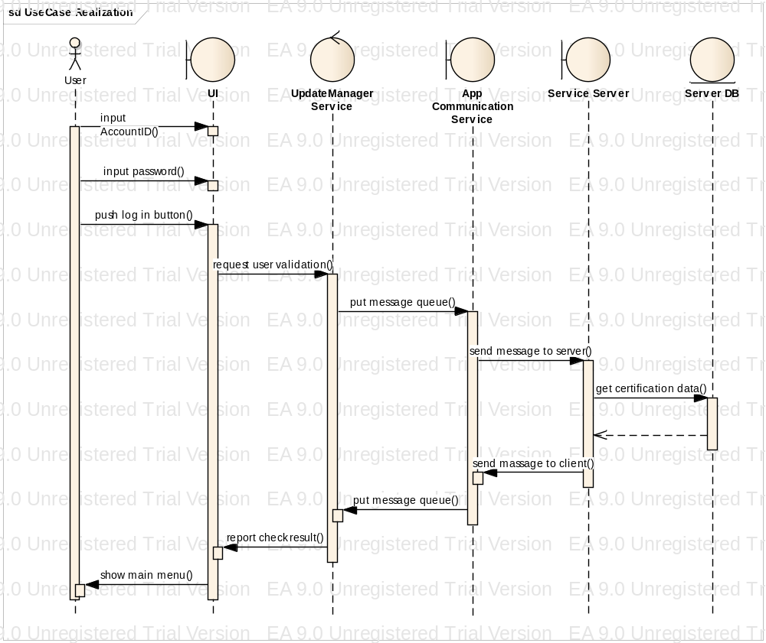
그림 1. Use Case Realization

그림 1은 기능 요구사항 중 가장 기본에 되는 Log in에 대해서 Sequence Diagram을 작성하였다. 이는 설계에 필요한 객체를 식별하기 위함이며, 여기에는 모든 객체들이 표현되지 않았음에 주의하여야 한다. User와 직접적으로 Interaction을 하는 UI객체를 식별하였다. 다양한 메뉴를 보여주고 User의 입력을 받는다. 또한 처리된 결과를 보여주는 기능을 담당한다.
Update Manager Service는 UI로부터 받은 명령을 Service Server에게 요청하고 Service Server로부터 수신된 결과를 UI에게 알려준다. Network가 비 정상적인 경우에도 User의 입력 데이터를 저장하여 network가 정상적인 경우 자동적으로 Server에 전송하는 역할을 담당한다.

System Architecture
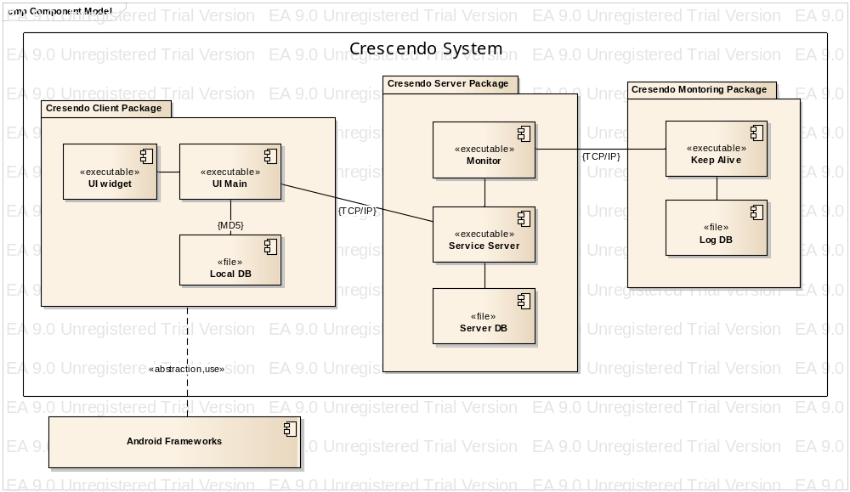
그림 2. System Architecture

그림 2는 전체 시스템에 대한 architecture를 나타낸 것이다. 목표 관리 프로그램은 핸드폰 단말기와 사용자의 계정 정보 및 목표 관리 데이터를 처리 및 저장하는 Server, Server의 동작을 감시, 관리하는 Monitoring Server로 구성된다. 각각의 디자인 선택에 대한 rationale은 2.4절에서 자세히 설명하도록 한다.

Data Structure Design
목표 관리 프로그램은 사용자 자신의 계정 정보 및 목표 정보, 아바타 정보 등이 여러 개의 서버에 저장되어 동작한다. 이로 인해 물리적으로 떨어져 있는 각각의 시스템에 사용될 데이터를 설계 시 정하여 구현에 혼란을 막고자 한다. 본 프로그램에서 사용되는 주요 데이터들에 대해서 설명한다.

User Information Structure
Name | Type | Size
userID | string | 20
Password | string | 16
phoneNum | string | 11
planCount | int
planInfo | struct
avatarInfo | struct
friendInfo | struct

Plan Information Structure
Name | Type | Size
planType | int
title | string | 100
startDate | struct
endDate | struct
history | struct
alarmSched | struct

Avatar Information Structure
Name | Type | Size
name | string | 100
type | int
imagefile | void*

Date Structure
Name | Type | Size
year | int
month | int
day | int

History Information Structure
Name | Type | Size
progress | int
date | struct

Alarm Schedule Structure
Name | Type | Size
repeatDay | int
alarmTime | int

Friend Information Structure
Name | Type | Size
friendID | string | 20
phoneNum | string | 11
planInfo | struct
history | struct

Design Rationale

Performance
바탕화면(Home) 화면에 다른 앱 widget으로 가득 차 있을 때, 사용자가 widget(아바타)를 ‘잡아 끌기’ 동작을 실행 시 화면이 끊김 없이 부드럽게 업데이트 되어야 한다. (일반적으로 화면이 45fps 이상을 유지할 때 끊김 없이 표현됨)

 | 장점 | 단점 | 선택
Live wallpaper style | 구현의 용이성  상용 앱 등 기타 선행 프로젝트를 통해서 performance 문제없음을 확인 | Wallpaper 선택의 제한 – 사용자 wallpaper 지정 불가
Floating Widget | 높은 사용성 - 어떤 Application 위에도 표현 가능 | 구현의 어려움  과도한 다중 overlay 로 인해 균일한 performance를 보장하지 못함

Reliability
서버가 클라이언트 요청을 10초내에 응답하지 못한 경우 서버는 자동으로 복구되어야 한다.
 | 장점 | 단점 | 선택
Service Server 내에 monitoring task를 운영 | 구현의 용이성  관리하는 서버의 수가 적음 | Service Server 자체가 다운되었을 때 방법이 없음.  사용자 증가에 따라 Service Server의 물리적 수가 증가할 때, 디자인의 변경필요.
Service Server 외에,  독립적인 Monitor Server 운영 | Service Server 자체의 다운 현상 및 디자인 변경에 상관없이 서버 운영이 가능 | 별도의 서버 필요

Security
무선 환경에서 서비스 이용 시 사용자와 서버간에 보내고 받는 메시지는 내용의 기밀성이 보장되어야 한다.
서버에 저장되어 있는 사용자의 계정 정보 및 관련 데이터들이 보호되어야 하며, 외부 유출 시에도 정보 유출 문제가 발생하지 않아야 한다.

 | 장점 | 단점 | 선택
Secure Socket 사용 | Data 기밀성 보장 | 서버 과부하에 의한 긴 응답시간
Secure Socket을 사용하지 않음 | 구현의 용이성 | Data 외부 유출 및 변조 가능

Scalability
서버의 운영 체제가 변경 되거나, 사용자 수가 급격히 증가할 때 2명의 개발자가 2주 이내에 문제 없이 처리할 수 있어야 한다.

 | 장점 | 단점 | 선택
COTS (Cassandra DBMS) 사용 | 다른 서버(노드)에 data 복제본을 구성하여 특정 노드 장애 시에도 서비스에 영향을 주지 않음  서버를 재 시작하지 않아도 DB를 동적으로 확장이 가능함 | 새로운 Query Language 습득 필요
Local DBMS (SQL) 사용 | 구현의 용이성 | 확장성이 떨어짐

Structural Design

Component Diagram

Main Application and Widget Component Diagram
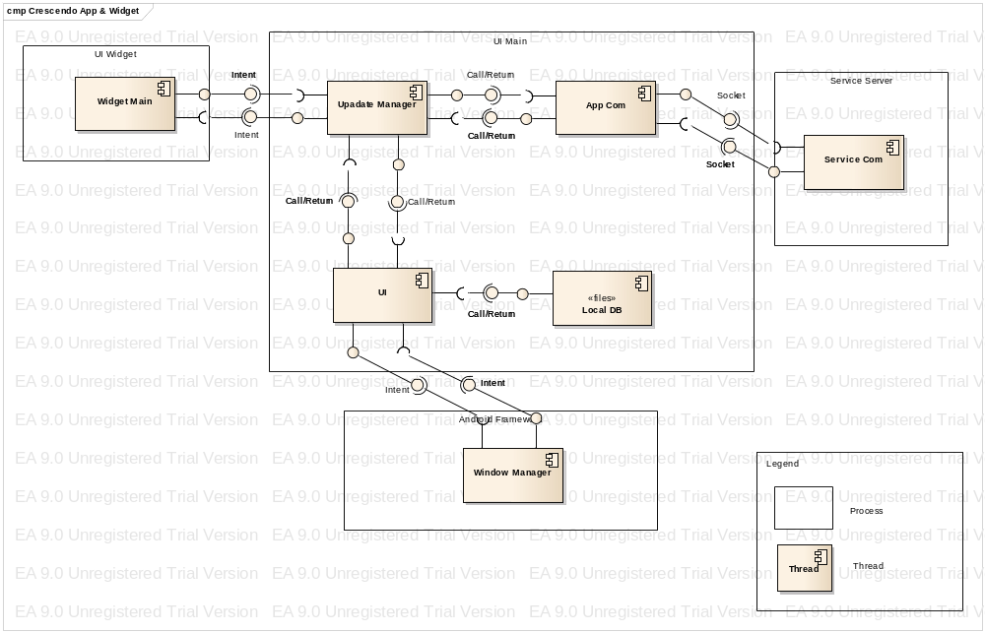
그림 3. UI Main Component Diagram

Widget과 Main Application의 연결은 Android가 제공해주는 Binder Interface를 사용한다. Widget은 사용자에게 현재 상태를 Animation으로 표현하며 사용자의 입력 요청이 있을 시 Main Application을 실행 시킨다.

Main Application은 사용자의 정보 및 친구 정보를 저장할 수 있는 Local DB를 갖는다. App Com은 Service Server의Service Com과 TCP/IP를 통해서 데이터를 주고 받을 수 있다.

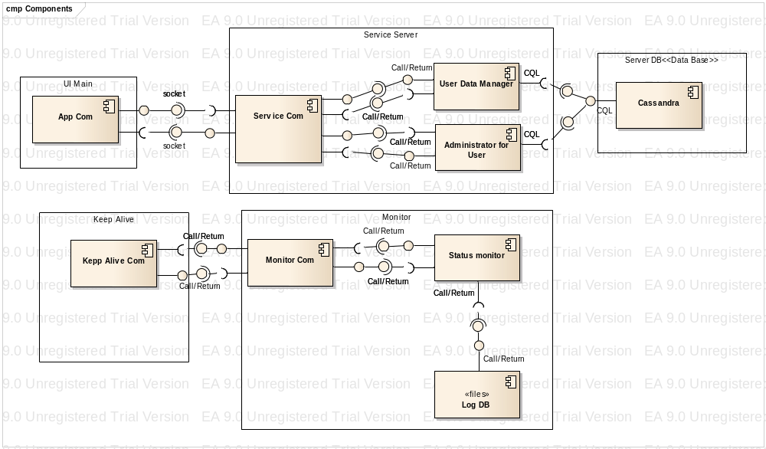

Service Server and Monitor Component Diagram

그림 4. Service Server and Monitor Component Diagram
* Service Server

Service Com module은 단말 User application client의 요청을 기다리며 실제 Service가 처리되는 User Data manager 에게 관련 요청을 전달해 준다. Administrator module은 관리자 계정 접속을 위해 사용되고 장애 복구 및 관리자 작업을 수행한다. 동작을 위한 사용자 데이터는 Database system에 저장된다. 추후 Scalability를 위해 분산형 database system인 Cassandra를 사용하고 CQL(Cassandra Query Language)를 통해 Interface된다.

* Monitor

Monitor Com module은 Service state healthy checking을 위해 Keep Alive 부터 전송되는 요청을 기다리며 관련 요청 발생 시 status monitor module에게 해당 요청을 전달하고 결과를 회신해 준다. Status monitor module의 경우 Service 상태를 주기적으로 Monitoring하여 해당 상태를 Monitor com을 통해 Keep Alive module에게 전송한다. 또한 관련 동작 관련 정보들은 로컬 시스템에 Log file 형식으로 저장되고 시스템 및 서비스 상태 정보를 관리자에게 제공한다.

Keep Alive Component Diagram
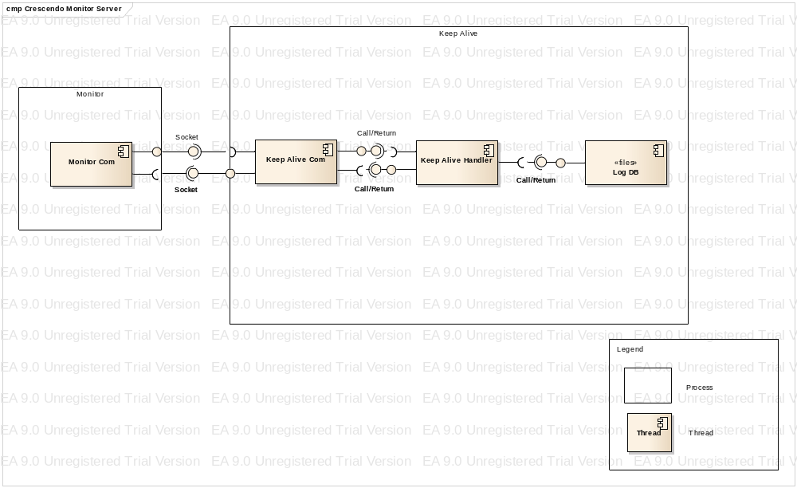
그림 5. Keep Alive Component Diagram

Keep Alive Component는 Service Server의 Monitor Component와 TCP/IP를 통해서 데이터를 주고 받을 수 있다. Keep Alive의 역할은 Service Server의 동작을 감시하고 그 결과를 Log DB에 저장한다. Keep Alive Process는 Keep Alive Com과 Keep Alive Handler로 분리하여 Network의 상태로 인해 동작이 지연됨을 방지한다. Handler는 Log DB에 데이터를 저장 시 데이터의 무결성을 보장하기 위해서 DBMS를 사용한다.

Class Diagram

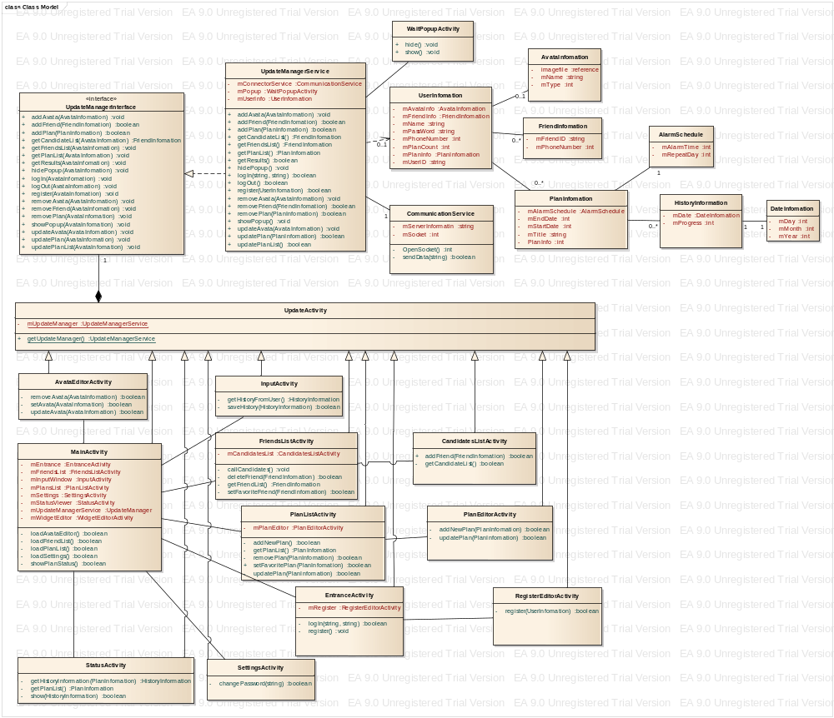
UI Main Application
그림 6.Class Diagram of UI Main App

그림 6크게 보면 User와 Interact하는 UI component (Activity) Class들과 User의 요청을 받아 서버와 통신하며 실제 데이터를 처리하는 Update Manager (Service) Class로 구분할 수 있다. UI component(Activity) Class들은 User Scenarios 에서 정의된 각각의 UI Scene을 구현하고 있으며 Main Activity Class를 중심으로 UI Scene Flow가 전개되는 형태로 구성된다.
서버와의 통신 및 데이터 처리 기능은 Update Manager interface 에 정의되어 있으며, 실제 기능은 Update Manager (Service) Class가 구현한다. 또한TCP/IP등의 socket 통신을 하기 위한 Communication (Service) Class가 정의되어 있으며 Update Manager Service 가 관리한다.
각 UI Component (Activity) Class에서 서버와 통신을 하기 위해서는 Update Activity Class를 상속받아 구현되며, Update Activity Class를 통해서 Update Manager Service로 통합하여 접근한다.
결국 UI Component Class들과 Update Manager Service들 간의 Coupling 정도를 낮추기 위해, Update Manager interface Class 와 Update Activity Class 가 정의되었다.

Behavioral Design

Sequence Diagram

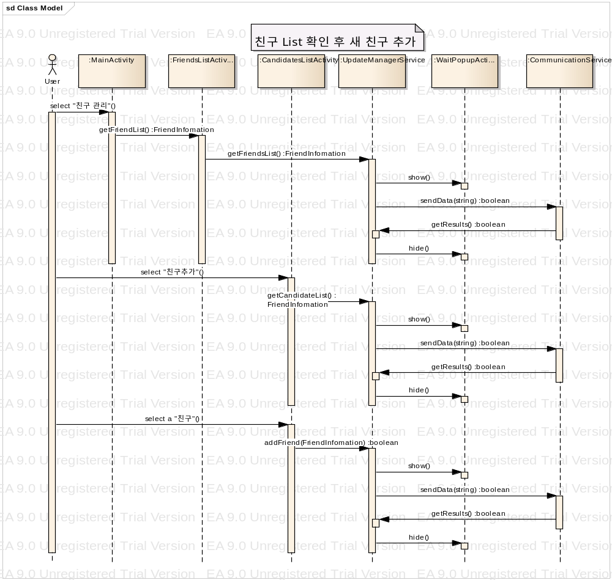
Add Friend
그림 7. Sequence Diagram of ‘Add Friend’
그림 7은 현재 등록된 친구 리스트를 확인하고 새로운 친구를 추가하기 위한 동작을 설명한다. Main Activity 에서 정의하고 있는 메뉴 항목에서부터 시작하여 사용자의 선택에 따라 각각의 UI Flow에 따른 Class들 간의 interaction을 기술한다. 다만, Service Server와의 연동 및 Service Server 내의 Flow 부분은 위의 그림에 생략되어 있기 때문에 주의하여야 한다.
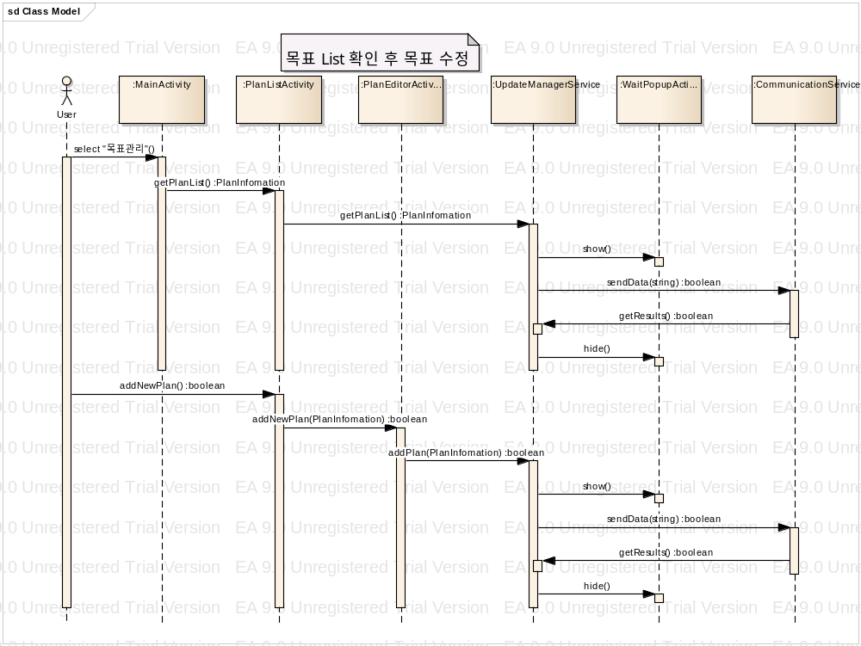

Edit Plan
그림 8. Sequence Diagram of ‘Edit Plan’
그림 8은 현재 설정된 목표를 확인하여 목표를 수정하는 동작을 설명한다. Main Activity 에서 정의하고 있는 메뉴 항목에서부터 시작하여 사용자의 선택에 따라 각각의 UI Flow에 따른 Class들 간의 interaction을 기술한다. 다만, Service Server와의 연동 및 Service Server 내의 Flow 부분은 위의 그림에 생략되어 있기 때문에 주의하여야 한다.

State Machine Diagram

Keep Alive Server
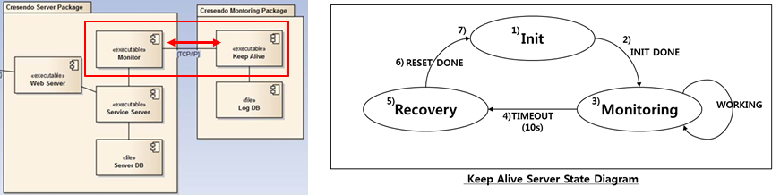
그림 9. State Machine Diagram of ‘Keep Alive Server’

- Init : Keep Alive Server의 default State
- ‘INIT DONE’ : ‘Service Server’로부터 ‘Service available state’ 임을 나타내는 INIT DONE을 수신
- Monitoring : Keep Alive Server는 Service Server를 주기적으로 Monitoring 시작
- TIMEOUT: Service Server로부터 응답이 10초 이상 없으면 Service 이상으로 판단하고 Recovery state로 변경
- Recovery : Service 장애가 발생하여 복구를 위한 ‘Service reset’ command 를 전송
- Service Server가 Reset이 완료 되면 Keep Alive Server에게 ‘RESET DONE’ Message 전송
- ‘Keep Alive server는 1)번 상태로 변경하여 2)-7) 번 상태를 반복

Interface Design

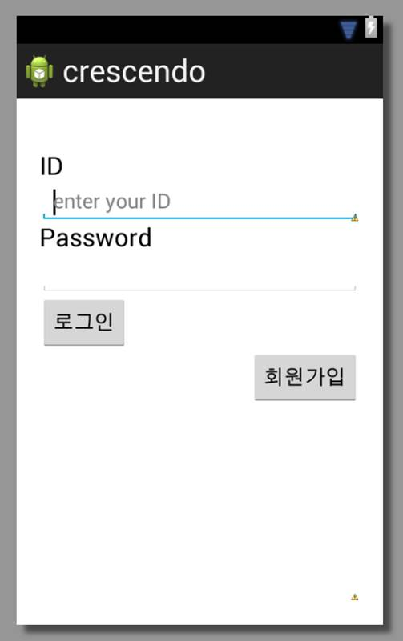
Main Application Interface Design

Login View

최초 App 실행 시 사용자에게 표시되는 화면이다. 이미 등록된 ID와 PW가 있다면 해당 ID와 PW을 입력하여 로그인을 시도하게 된다. 등록된 사용자 ID와 PW가 없다면 회원 가입 메뉴를 통해서 사용자 등록화면으로 전환되어 사용자 등록을 할 수 있다.
또한 이미 로그인 된 상태에서 background로 동작하다가 App 에 재 진입 시에는 본 로그인 화면이 다시 사용자에게 표시되지 않고 바로 이전 동작 화면 혹은 메인 메뉴 화면으로 진입하게 된다.
Password는 기본적으로 사용자 입력 시에 노출되지 않도록 ” * “ 로 표시한다. 실제 Class Diagram에서 EntranceActivity Class에 해당한다.

Main View
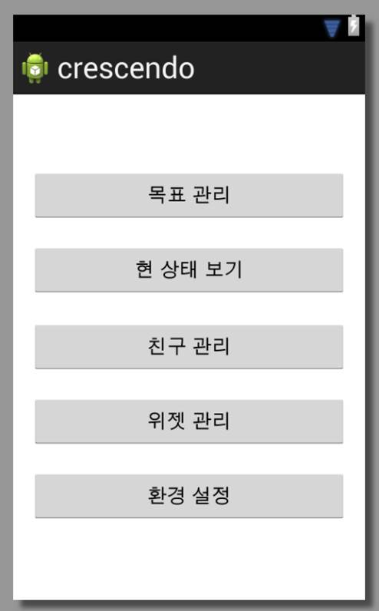
Crescendo App의 가장 기본이 되는 메인 화면으로 다른 상세 메뉴로 진입하기 위한 기초화면이다. 본 화면이 사용자에게 보여지기 위해서는 서버에 등록된 사용자 ID와 PW로 사용자 인증을 받아야 한다.
목표 관리 메뉴는 사용자의 등록된 모든 플랜이 List로 표시되는 화면으로 진입한다.
현 상태보기 메뉴는 현재 활성화되어 있는 플랜의 진행 상태를 표시하는 화면으로 진입한다.
친구 관리 메뉴는 현재 등록되어 있는 친구 목록을 List로 표시되는 화면으로 진입한다.
위젯 관리 메뉴는 현재 등록된 위젯의 내용을 변경하는 화면으로 진입한다.
환경 설정 메뉴는 주요 환경 설정 값을 변경하는 화면으로 진입한다.
실제 Class Diagram에서 MainActivity Class에 해당한다.

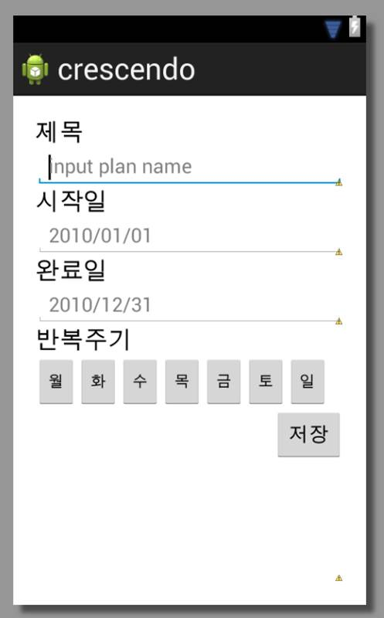
Plan Editor View

현재 사용자가 등록한 플랜에 대해 세부 내용을 사용자에게 표시하는 화면이다. 등록된 플랜을 수정하거나 신규 등록 메뉴를 통해서 본 화면이 표시된다. “제목”에는 등록하고자 하는 플랜의 타이틀을 입력 받아 저장하는 기능을 하며 “시작일”에는 등록하고자 하는 플랜의 시작일을 년/월/일 기준으로 입력을 받는다. “완료일”에는 등록하고자 하는 플랜의 완료 목표일을 년/월/일 기준으로 입력 받는다. “반복주기”는 플랜 진행 시 사용자에게 얼마의 간격으로 현재 진행 상황을 입력 받을 것인지를 표시하는 지 그 주기를 입력 받는다. 사용자가 최종 저장 메뉴를 통해서 저장하여야 유효하며 back 키 등으로 취소할 수 있다. 실제 Class Diagram에서 PlanEditor Class에 해당한다.

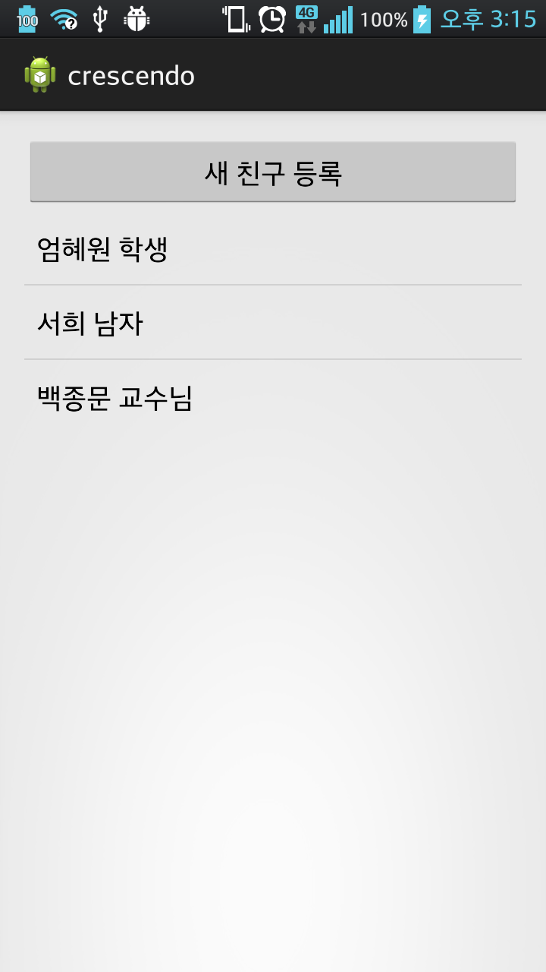
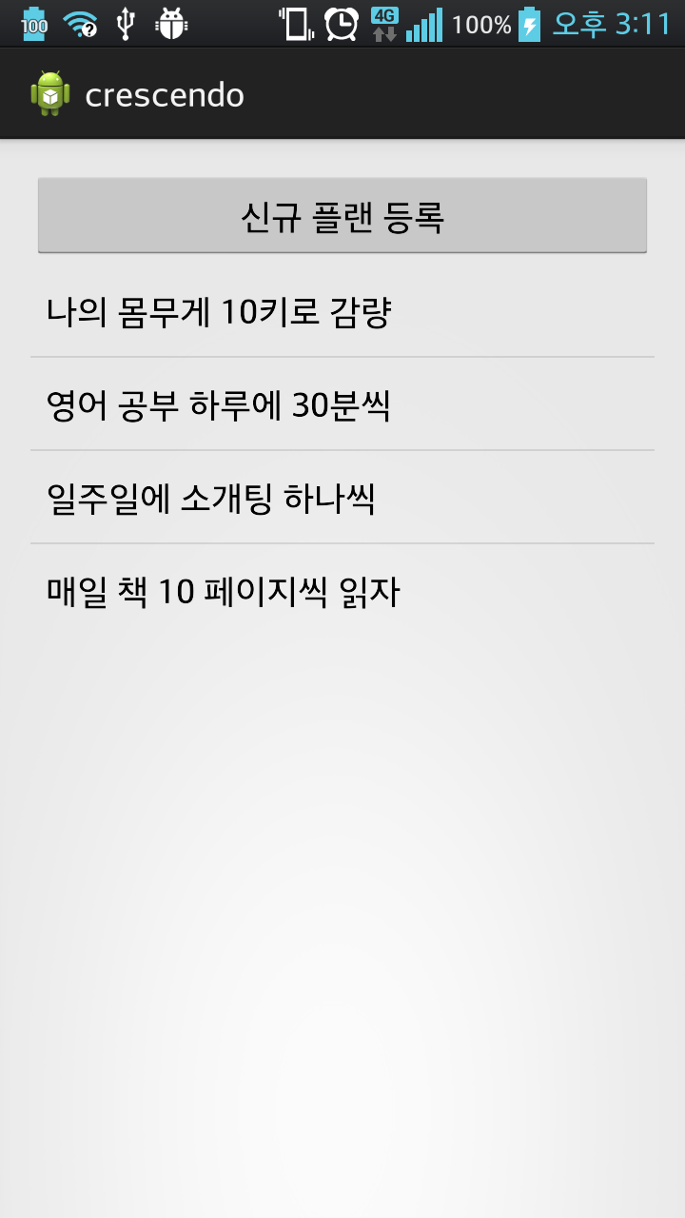
List (friend, plan) View
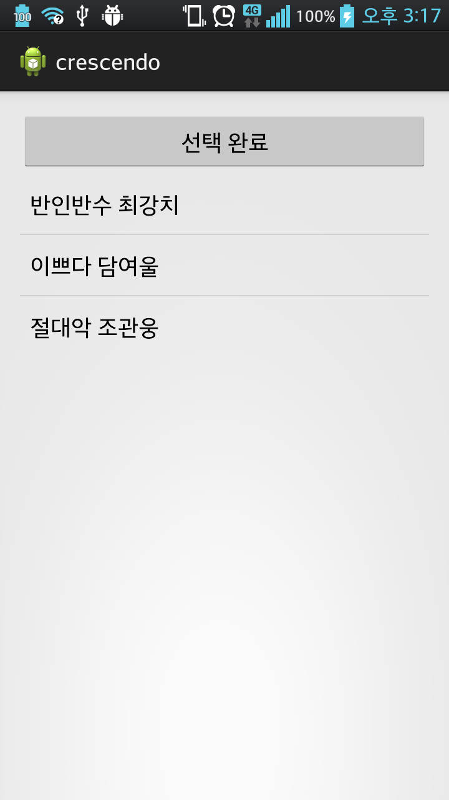
현재 사용자가 등록한 플랜 리스트와 친구 리스트, 신규로 친구를 등록하기 위해 서버에 저장된 다른 사용자의 정보를 리스트 형태로 표시하기 위한 화면이다. 신규로 추가 하기 위한 아이콘은 화면 제일 위에 표시되어 사용자가 바로 알 수 있도록 한다.
실제 Class Diagram에서 PlansListActvity Class, FriendsListActivity Class, CandidatesListActivity Class에 해당한다.

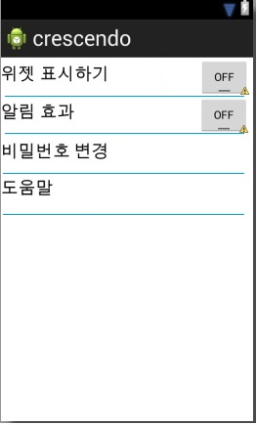
App Setting View
App Setting View는 Widget을 바탕화면에 표시 할지에 대한 여부를 선택하는 메뉴와 알림 효과를 켜고 끌 수 있는 메뉴, 비밀번호 변경, 도움말로 구성되어 있다. 앞의 두 개의 메뉴는 on/off button을 이용하여 표시하고 비밀번호 변경과 도움말은 선택 시 다른 화면으로 전환하게 된다.

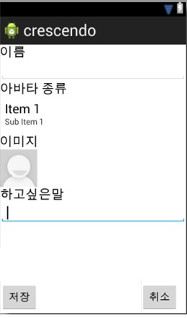
Widget Setting View
Widget setting view는 아바타의 이름을 설정하는 메뉴와 아바타의 종류를 선택하는 메뉴, 아바타의 이미지를 선택할 수 있는 메뉴, 아바타에 표시하고 싶은 말을 입력하는 메뉴로 구성되어 있다. 이미지를 누르면 갤러리로 이동하여 저장되어있는 이미지를 선택 할 수 있다.

Graph View
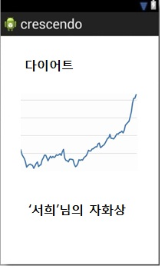
Graph View는 현재 목표에 대한 진행 상황을 보여준다. 목표명과 설정한 기간 동안 진행된 결과를 화면에 그래프로 보여준다.

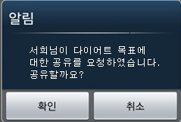
Notification View

Notification View는 친구 추가에 대한 알림과 알림 설정으로 인해서 발생하는 알림에 대한 표시를 설명한다. 기본적으로 알림 메시지와 확인, 취소 버튼으로 구성되어있다. 확인을 누르면 해당 기능이 실행되고 취소를 누르면 이전 화면으로 돌아간다.

Widget Application Interface Design
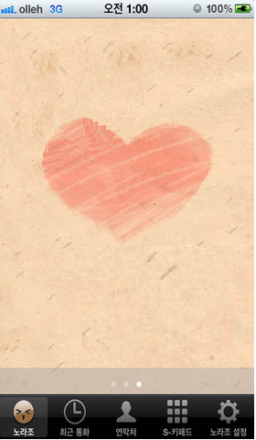



Appendix A – Data Dictionary

Appendix B - Group Log

